**สรุปผลการประเมินโครงการ**

**Virtual Visiting Professor**

ตอนที่ 1 ข้อมูลทั่วไปของผู้เข้าร่วม

โครงการนี้มีจำนวนผู้เข้าร่วมทั้งหมด 36 คน แบ่งเป็นเพศหญิง 61.1% และเพศชาย 38.9% เป็น

อาจารย์ (52.8%) นักศึกษา (16.7%) บุคลากรอื่นๆ (16.7%) และนักวิจัย (13.9%) ผลการประเมินพบว่าผู้เข้าร่วม

มีตำแหน่งเป็นผู้ช่วยศาสตราจารย์ (66.7%) รองศาสตราจารย์ (20%) และศาสตราจารย์ 13.3% นอกจากนี้ พบว่า ผู้เข้าร่วมส่วนใหญ่มีช่วงอายุระหว่าง 41-45 ปี (22.2%) และ 24-30 ปี (19.4%) และมีวุฒิการศึกษาตั้งแต่ระดับปริญญาเอกจนถึงระดับปริญญาตรี คิดเป็น 30.6% 47.2% และ 22.2% ตามลำดับ

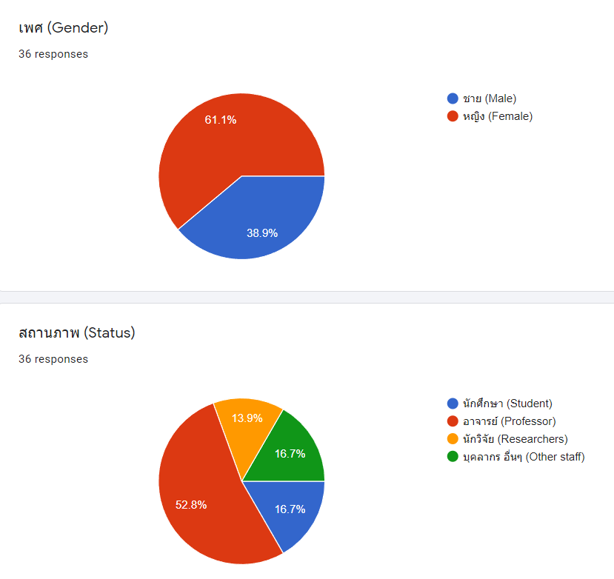

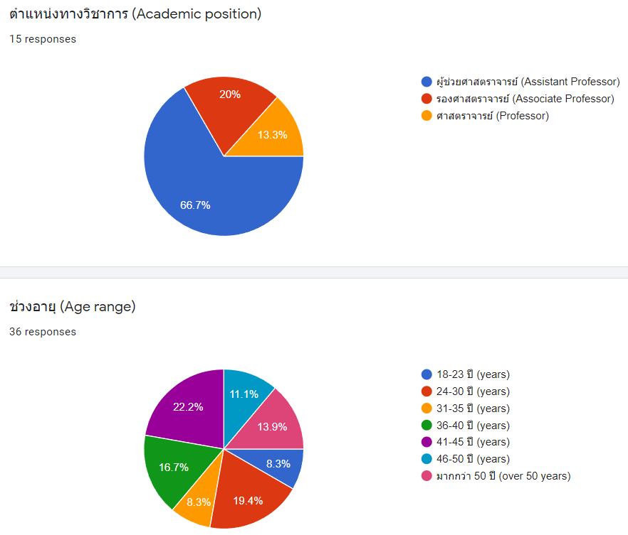

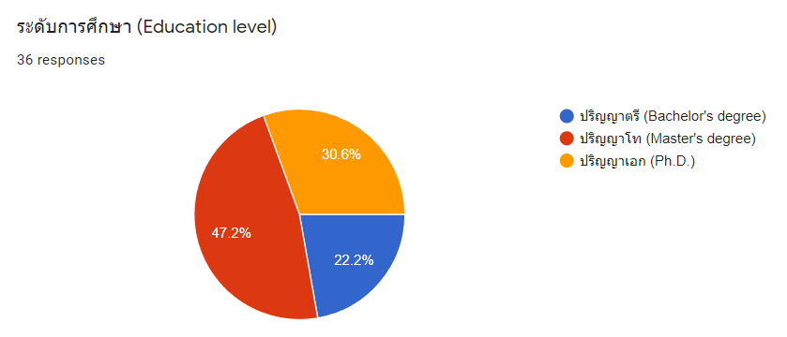

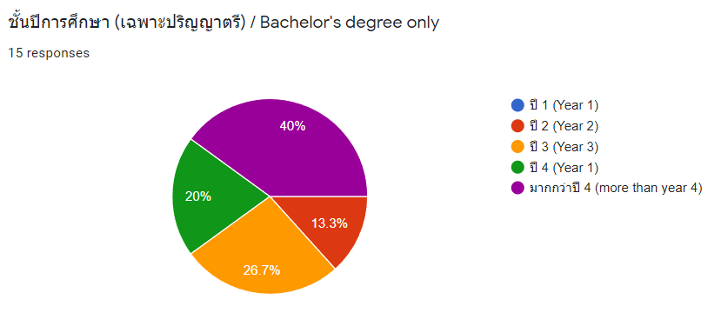

ตอนที่ 2 ผลสรุปการประเมินความพึงพอใจ

ผลการประเมินความพึงพอใจของผู้เข้าร่วมอยู่ในระดับดีมากในทุก ๆ ด้าน (ดูตารางประกอบ) โดยผู้เข้าร่วมมีข้อเสนอแนะว่าควรให้จัดกิจกรรมลักษณะนี้ต่อไปเพื่อพัฒนาการเรียนการสอนภาษาอังกฤษ

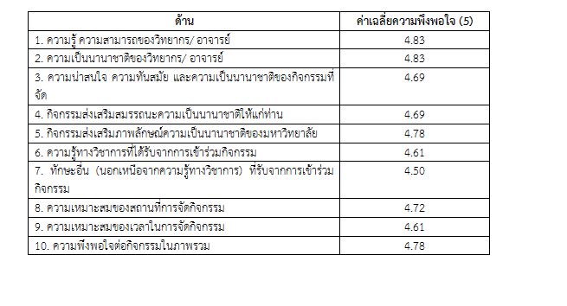

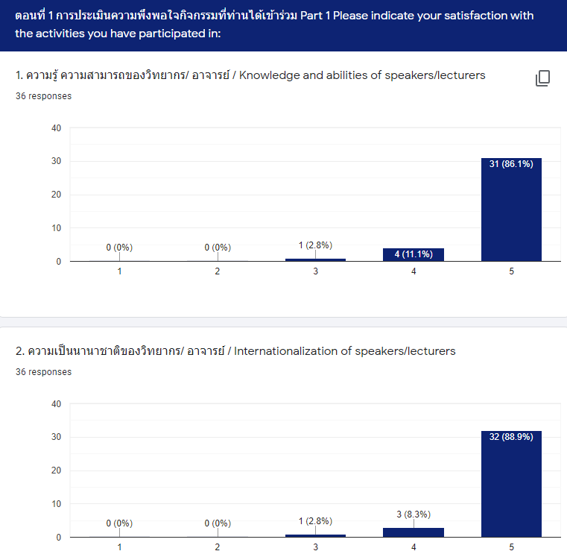

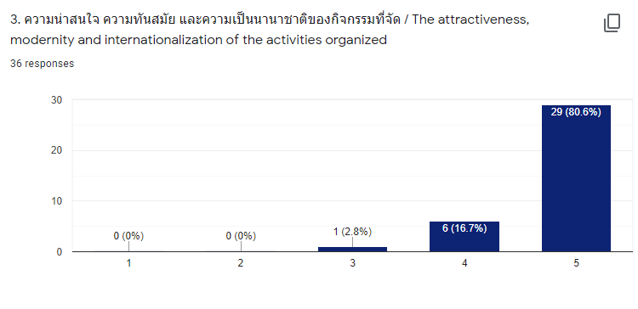

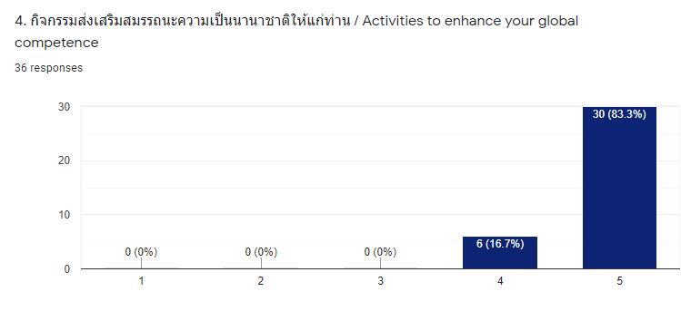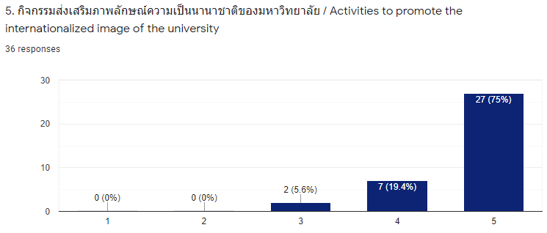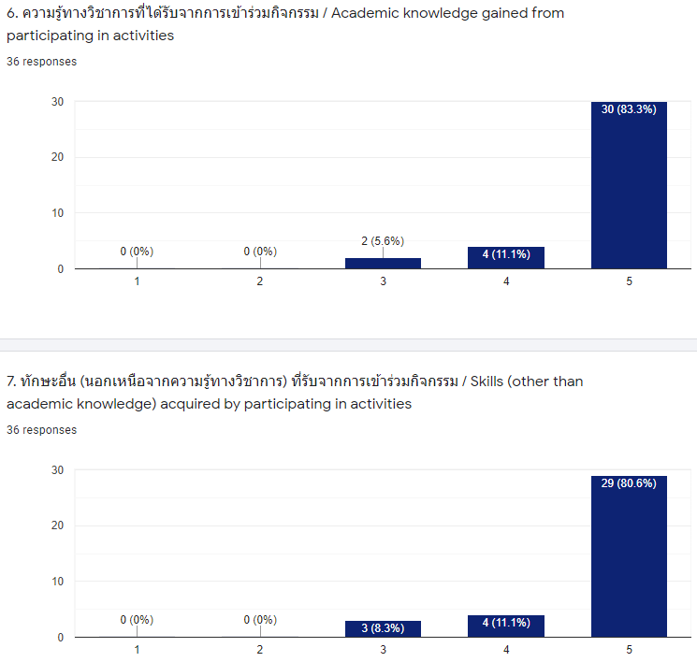

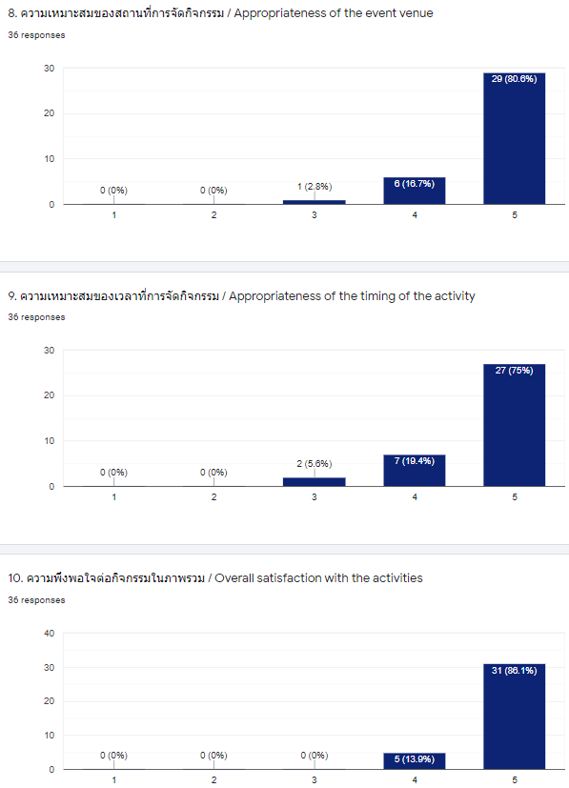

ตอนที่ 3 ผลการประเมินการพัฒนาสมรรถนะความเป็นนานาชาติ

ผลการประเมินพบว่า ผู้เข้าร่วมส่วนใหญ่คิดว่าตนเองมีสมรรถนะความเป็นนานาชาติอยู่ในระดับสูง ส่วนใหญ่สามารถสื่อสารได้มากกว่า 1 ภาษา และชอบติดตามข่าวสารของต่างประเทศอยู่ตลอดเวลา นอกจากนี้ ผลประเมินยังพบว่า ผู้เข้าร่วมส่วนใหญ่ มีความรู้สึกอึดอัดเพียงเล็กน้อยเมื่อต้องปฏิสัมพันธ์กับบุคคลที่มีการแสดงออกทางวัฒนธรรมแตกต่างไปจากตนเองและมีความสามารถในการตอบสนองต่อบุคคลที่แสดงออกทางวัฒนธรรมแตกต่างไปจากตนเองได้อย่างเหมาะสมมาก โดยวิธิการในปัจจุบันที่ผู้เข้าร่วมใช้เป็นประจำ 5 ลำดับแรกในการพัฒนาศักยภาพความเป็นนานาชาติของตนเองประกอบด้วย 1. ศึกษาด้วยตัวเองผ่านตำราหรือหนังสือ 2. ดูหนังและฟังเพลงต่างประเทศ และ ช่อง Youtube / Influencer 3. งานกิจกรรมทางวัฒนธรรม 4. เดินทางท่องเที่ยวในต่างประเทศ และ 5. เรียนรู้ผ่านคอร์สเรียนออนไลน์หรือ MOOC จากแหล่งอื่นภายนอกมหาวิทยาลัยสงขลานครินทร์ และหลังจากการเข้าร่วมกิจกรรมผู้เข้าร่วมส่วนใหญ่มีความเห็นว่าสมรรถนะความเป็นนานาชาติของตนเพิ่มขึ้นเป็นอย่างมาก และมีความประสงค์จะพัฒนาศักยภาพความเป็นนานาชาติอย่างต่อเนื่องโดยการเข้าร่วมกิจกรรมอื่นๆ ที่จัดโดยมหาวิทยาลัยผ่านกิจกรรมรูปแบบต่าง ๆ เช่น การเชิญวิทยากรจากภายนอกมาให้ความรู้ การจัดกิจกรรมทางวัฒนาธรรมนานาชาติภายในมหาวิทยาลัย การสอนโดยใช้ภาษาต่างประเทศและสอนโดยอาจารย์ชาวต่างชาติทั้งแบบ online และ on-site เป็นต้น (ดูตารางและกราฟด้านล่างประกอบ)

